Участие в Восточном экономическом форуме

Уполномоченный по защите прав предпринимателей в Амурской области Оксана Степанова приняла участие в работе Восточного экономического форума, проходившем во Владивостоке 2-3 сентября 2016 года.
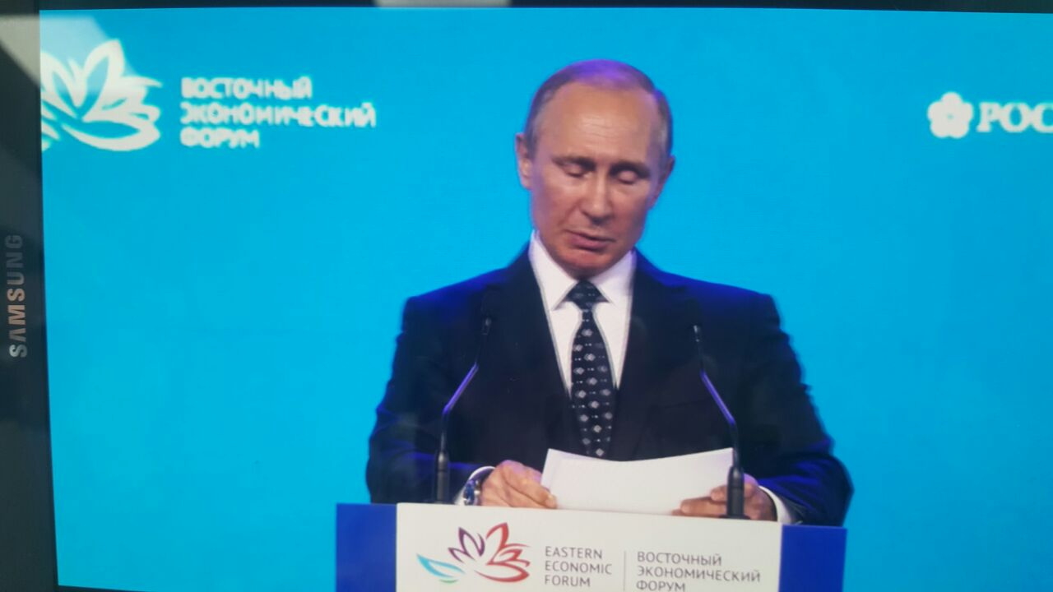
Перед участниками и гостями форума с приветственным словом выступил Президент Российской Федерации В.В. Путин.
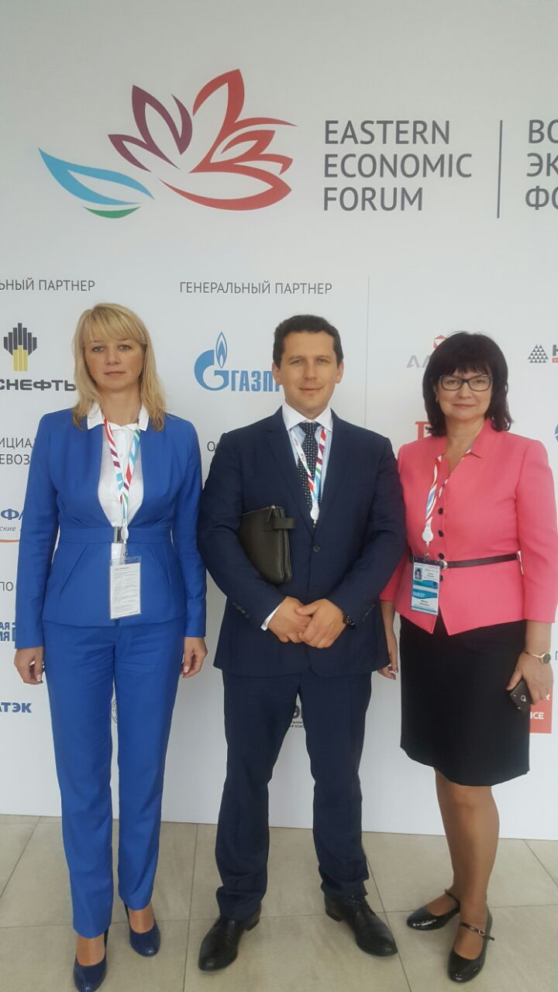
В ходе форума Степанова О.В. приняла участие в работе ряда ключевых сессий по различным темам.
Сессией «Развитие малого бизнеса на Дальнем Востоке» руководил работой сессии Андрей Федотовский, исполняющий обязанности директора Департамента территорий опережающего развития (ТОР) и инфраструктуры Министерства Российской Федерации по развитию Дальнего Востока.
Территории опережающего развития на Дальнем Востоке и Свободный порт Владивосток стали привлекательными не только не только для крупных инвесторов, но и для малых компаний и индивидуальных предпринимателей. К реализации заявлено более 80 проектов с объемом инвестиций от 1 до 60 млн. рублей. Чтобы стимулировать развитие малого бизнеса на Дальнем Востоке разработан специальный механизм более дешевых кредитов субъектам малого и среднего предпринимательства в макрорегионе.
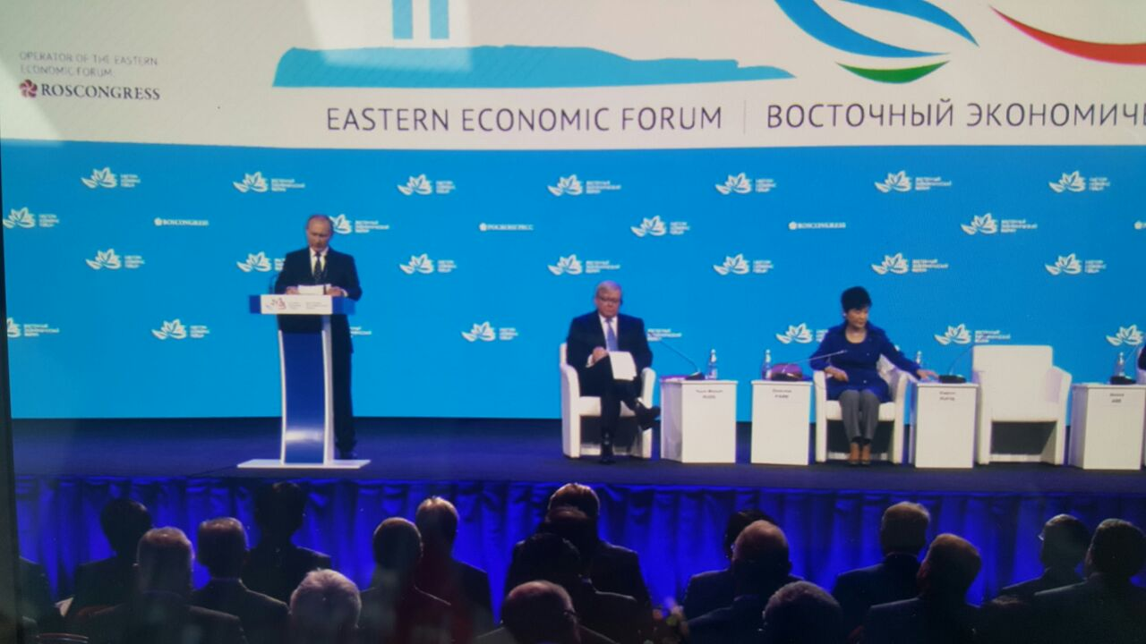
В ходе дискуссии обсуждались вопросы: Какие условия необходимы для массового роста малого бизнеса в ТОРах и свободном порту Дальнего Востока? Насколько эффективны действующие меры поддержки малого бизнеса на Дальнем Востоке? Какие новые механизмы развития малого бизнеса реализуются в макрорегионе и насколько они привлекательны для предпринимателей?
При обсуждении Степановой Оксаной был задан вопрос Александру Браверману, генеральному директору-председателю правления, АО «Корпорация «МСП», занимающаяся инвестиционными проектами: «Когда начнет действовать и на чьей площадке корпорации «МСП»?». На что был получен ответ, что проект начнет действовать в октябре текущего года на базе Гарантийного фонда по поддержке предпринимательства на территории Дальнего Востока. Финансирование инвестпроектов будет осуществляться стоимостью от 25 млн. рублей и выше.
В первый же день форума состоялся диалог уполномоченных по защите прав предпринимателей Дальнего Востока с заместителем Полномочного представителя в Дальневосточном округе Солодовым Владимиром Викторовичем. Результатом было принятие решения о проведении совещания уполномоченных в г. Хабаровске в октябре т.г. для обсуждения и согласования вопросов развития и улучшения предпринимательского и инвестиционного климата в ДФО с привлечением бизнес сообществ и объединений предпринимателей, осуществляющих свою деятельность в субъектах округа.
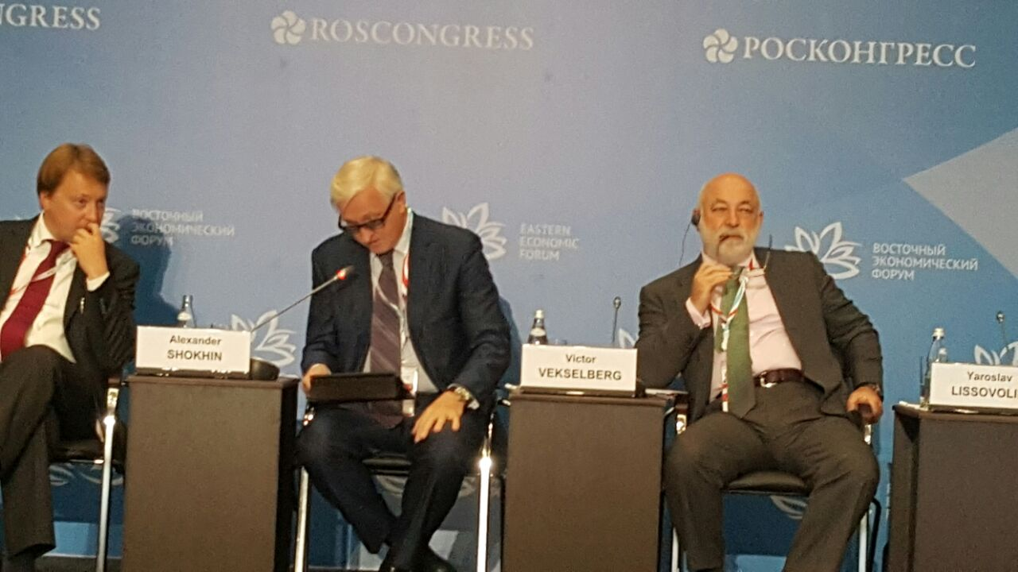
На второй день форума рассматривались темы: «Гарантия безопасности: на страже прав инвесторов на Дальнем Востоке» и «Работа регионов по улучшению инвестиционного климата: оценка бизнеса».
В ходе обсуждения первой темы затрагивались вопросы: На сколько бизнес доволен уровнем безопасности своих инвестиций на Дальнем Востоке и сохраняются ли риски, которые предприниматели хотели бы нивелировать? Как будет развиваться правовая среда и какие дальнейшие меры следует предпринимать федеральным и региональным властям?
Перед участниками дискуссии выступил Юрий Александрович Гулягин, заместитель Генерального прокурора Российской Федерации.
Участники отметили, что целенаправленные меры по снижению административных барьеров и расширению экономических свобод способствовали улучшению инвестиционного климата: сегодня Россия существенно опережает остальные страны БРИКС в рейтинге Doing Business Всемирного банка. Дальнейшему укреплению доверия способствуют вступление в силу нового закона о третейских судах, сокращение числа административных проверок, работа по либерализации уголовного законодательства и выход на новый уровень диалога между предпринимательским сообществом и силовыми структурами.
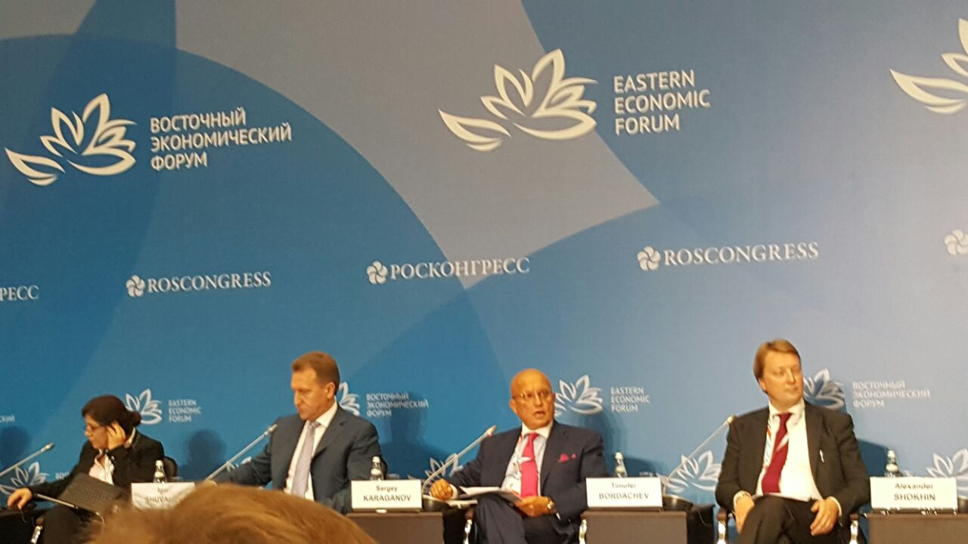
На площадке «Работа регионов по улучшению инвестиционного климата: оценка бизнеса» было отмечено, что федеральные власти за последний год много сделали для усиления интереса предпринимателей к Дальнему Востоку. Принят ряд законов, стимулирующих инвестиции на региональном уровне и позволяющих использовать конкурентные преимущества: закон о территориях опережающего развития, закон о промышленной политике, закон, направленный на стимулирование инвестиционной деятельности. Однако улучшения деловой активности в первую очередь зависит от позиции местных властей. В регионах вводится институт сопровождения инвесторов по принципу «одного окна», упрощаются административные процедуры в сфере технологического присоединения, в строительстве, предоставления земельных участков, предпринимаются другие меры. Вместе с тем ни один из девяти дальневосточных регионов не вошел в двадцатку лидеров по результатам Национального рейтинга состояния инвестиционного климата в субъектах Российской Федерации за 2016 год. Как планируют менять свою политику руководители территорий для достижения лучшей ситуации, обеспечения устойчивого развития региональной экономики и привлечения инвестиций? Как ведется работа по внедрению проектного управления? Что удалось сделать за прошедший год? Что не удалось? Как предприниматели и инвесторы на территориях оценивают эффек5тивность работы губернских команд? Каковы основные потребности, запросы бизнеса к региональным администрациям сейчас?
В обсуждении принял участие Андрей Белоусов, помощник Президента Российской Федерации, который довел до сведения присутствующих точку зрения В.В. Путина по данной теме. По итогам данного совещания был посыл всем губернаторам субъектов в ДФО повысить рейтинг состояния инвестиционного климата до первой половины, по результатам Национального рейтинга за год будет обсуждаться KPI каждого губернатора и сделаны выводы работы по улучшению благоприятного ведения бизнеса в субъектах ДФО.

